Zajęcia zdalne, 29.10. 2020 r.
Witam wszystkie dzieci i Rodziców!
Temat dnia: Kolorowy świat.

- Zabawa z wykorzystaniem wiersza Bożeny Formy Moje oczy.

Przed zabawą dzieci określają kolory swoich oczu. Rodzic czyta wiersz. Dziecko słucha uważnie i wykonuje podaną czynność kiedy usłyszy swój kolor oczu.
Kto z was ma oczy zielone, niech spogląda w moją stronę,
/ dzieci z zielonymi oczami patrzą uśmiechnięte na R./
niech porusza powiekami i zatańczy razem z nami.
/poruszają powiekami, wszystkie dzieci tańczą przez chwilę kręcąc się wokół siebie/
Kto z was ma niebieskie oczy, teraz lekko niech podskoczy,klaśnie w dłonie i w kolana. To zabawa jest wspaniała.
/dzieci o niebieskich oczach podskakują w miejscu, klaszczą w dłonie i w kolana /
Chcemy bawić się wspaniale, kiedy mamy oczy szare.W parach pięknie zatańczymy,przecież bardzo to lubimy.
/dzieci o szarych oczach poruszają się w parach z rodzicem/.
- Rozmowa z dzieckiem. Rodzic pyta:
Czy wszystkie kolory oczu były wymienione w wierszu?Dziecko odpowiada /nie wymieniono brązowych oczu/

- Wszystko ma kolory – ćwiczenia w utrwalaniu nazw kolorów.
Rodzic pokazuje dziecku obrazek i pyta: - Pokaż, co na obrazku jest żółte ? (banan, cytryna, żółty tulipan, ser). - Pokaż, co jest czerwone (porzeczki, jabłko, buty, samochodzik). - Pokaż, co jest niebieskie (bluzka, kokarda, kubek, torebka). - Pokażcie, co jest zielone (żabka, liść, drzewko).
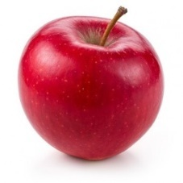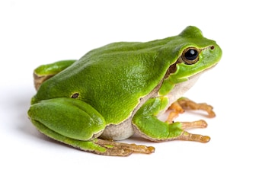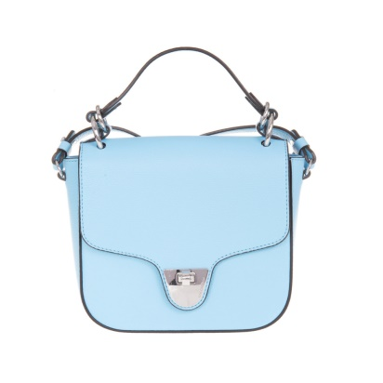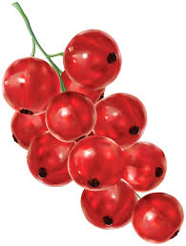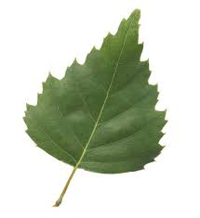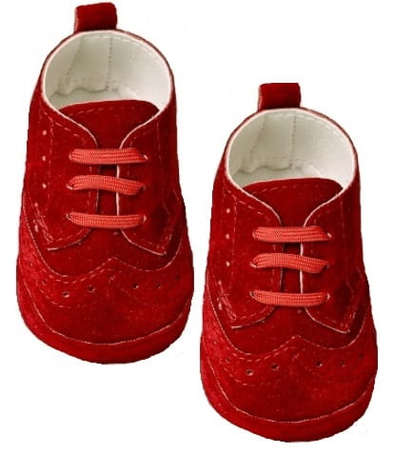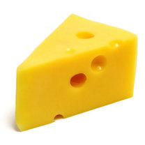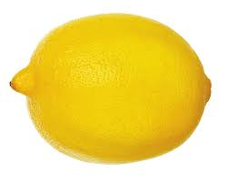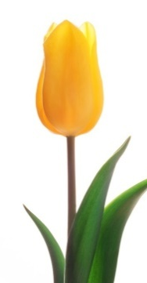
- Ćwiczenia klasyfikacyjne.
Rodzic przygotowuje /wycina/: koła w czterech kolorach: zielonym, żółtym, czerwonym, niebieskim orazschematyczne rysunki (bez koloru) przedstawiające: kapustę, serce, cebulę, chmurkę z kroplami deszczu) - obrazki poniżej.
Zadaniem dzieci jest nazwać to, co przedstawiają rysunki i określić jakie mają kolory: kapusty (zielony), cebuli (żółty), serca (czerwony) i chmurki (niebieski). Potem dzieci umieszczają rysunki pod kołami w odpowiednich kolorach.
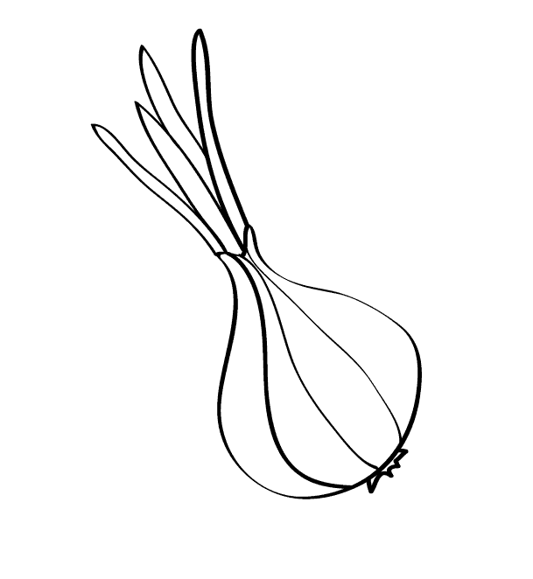

- Zabawa ruchowa Kolory.
Do zabawy można wykorzystać koła z poprzedniej zabawy. Rodzic rozkłada koła w różnych miejscach pokoju. Dzieci, w zależności od rytmu wyklaskiwanego przez rodzica: spacerują, biegają po pokoju. Po chwili rodzic wymienia nazwę koloru. Dzieci podbiegają do koła o wymienionym kolorze.Zabawę powtarzamy przynajmniej czterokrotnie.

- Zabawa dla starszych dzieci (5 latków).
Dzieci nazywają kolory oraz rzeczy, które są w takim kolorze.

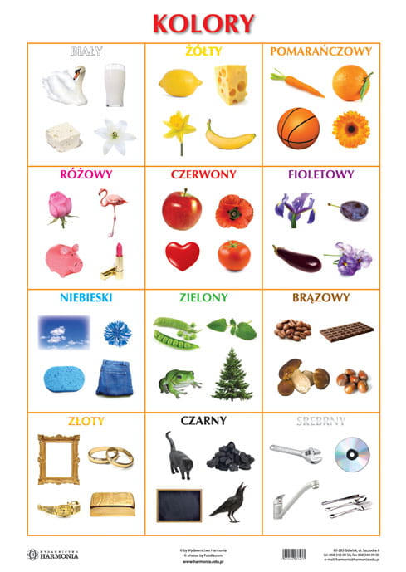
- Zachęcam was, drogie dzieci do zabaw na świeżym powietrzu w ogrodzie przed domem.
Możecie nazbierać kolorowych liści i ułożyć z nich bukiety, każdy w innym kolorze./ żółty, czerwony, zielony/
- Zadania dla dzielnych przedszkolaków.
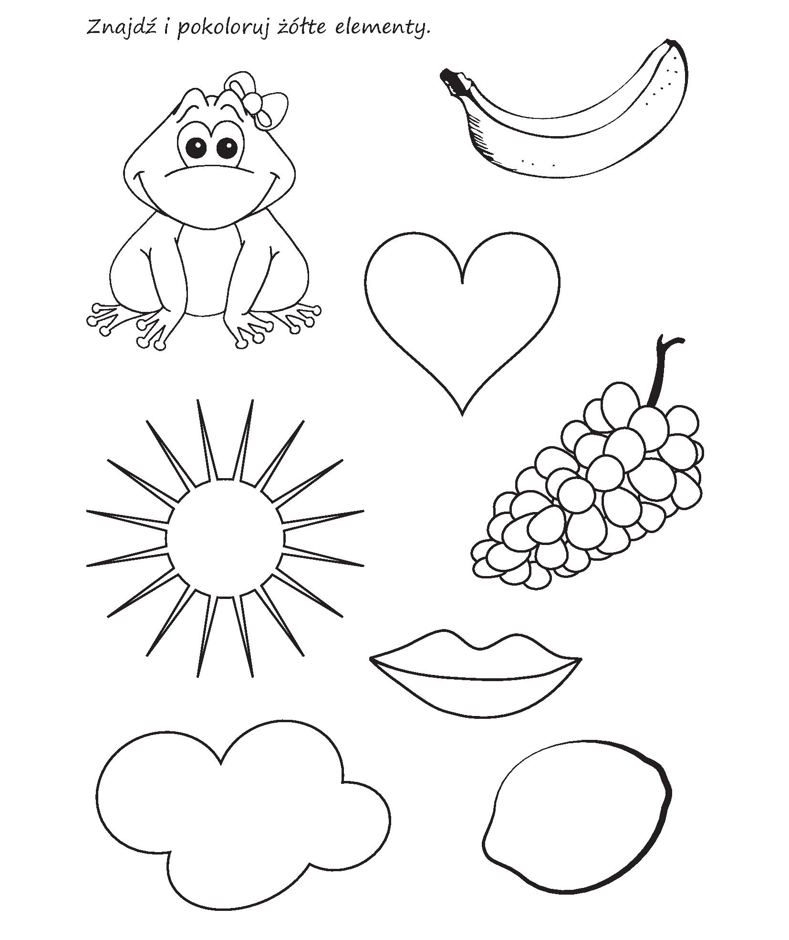
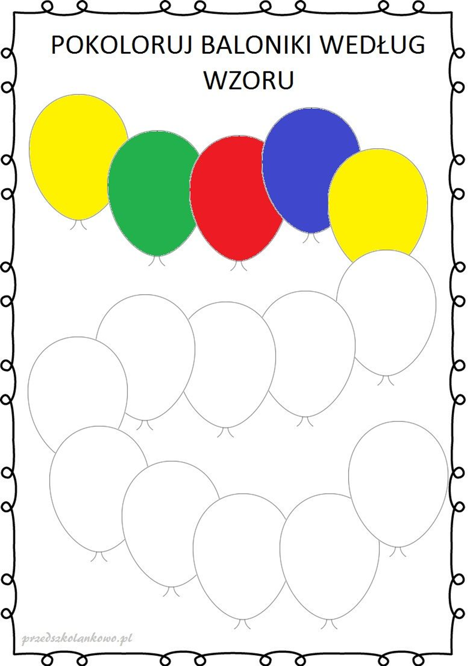

Wesołej zabawy! Miłego dnia! p. Jadzia

